РОССИЯ

ОАО «ЧУВАШТОРГТЕХНИКА»

ПОДСТАВКИ

ПК - 8, ПК - 8 - 01, ПК - 8 - 02

ПАСПОРТ

(инструкция по сборке)

ЧЕБОКСАРЫ 2013

1 НАЗНАЧЕНИЕ

Подставки ПК-8, ПК-8-01, ПК-8-02 (далее Подставки) предназначены для установки конвекционных печей КЭП, КПП, ПКЭ на столешницу и размещения восьми гастроемкостей (противней) на держателях полок. Подставки поставляется в разобранном виде.
На предприятии действует сертифицированная система менеджмента качества в соответствии требованиям ИСО 9001:2008 . Регистрационный номер сертификата 73 100 2188 от 30.12.2010 по 29.12.2013.
Декларация о соответствии № POCC RU.АВ 98.Д00088. Срок действия с 31.10.2011 по 30.10.2014.

2 технические характеристики

Основные параметры подставок должны соответствовать значениям, указанным в таблице 1.

Таблица 1
№п/п | Наименование параметра | Величина параметра
№п/п | Наименование параметра | ПК-8 | ПК-8-01 | ПК-8-02
1 | Допустимая нагрузка на столешницу, кг, не  более | 100 | 100 | 100
2 | Допустимая нагрузка на полку (противень), кг, не более | 4 | 4 | 4
3 | Количество мест ,шт.:  противней 600х400;  противней 460х330 или 435х320;  гастроемкостей GN 1/2 | 8  -  - | -  8  - | -  -  8
4 | Габаритные размеры, мм, не более  длина  ширина  высота | 800  730  800 | 625  660  800 | 520  660  800
5 | Масса, кг, не более | 26 | 25 | 22

3 КОМПЛЕКТ ПОСТАВКИ

3.1 Комплектность приведена в таблице 2.

Таблица 2
№  п/п. | Наименование | Количество, шт.
№  п/п. | Наименование | ПК-8 | ПК-8-01 | ПК-8-02
1 | Стяжка передняя верхняя (с гайкой-заклепкой М5 и М6) | 2 | 2 | 2
2 | Стяжка передняя нижняя | 2 | 2 | 2
3 | Стяжка боковая верхняя (с гайкой-заклепкой М6) | 2 | 2 | 2

Продолжение таблицы 2
№  п/п. | Наименование | Количество, шт.
№  п/п. | Наименование | ПК-8 | ПК-8-01 | ПК-8-02
4 | Стяжка боковая нижняя (с прямоугольным вырезом) | 2 | 2 | 2
5 | Ножка (с гайкой-заклепкой М6) | 2 | 2 | 2
6 | Ножка (зеркальное отражение Ножки 5) | 2 | 2 | 2
7 | Косынка | 2 | 4 | 2
8 | Держатель полок | 1 | 1 | 1
9 | Держатель полок (зеркальное отражение поз.8 | 1 | 1 | 1
10 | Столешница | 1 | 1 | 1
11 | Болт М6-6g х 14 с буртиком | 4 | 8 | 4
12 | Болт М6-6g х 16 | 4 | 4 | 4
13 | Винт М5 х 16 полукругл. | 4 | 4 | 4
14 | Винт М8 х 50 DIN 912 (с внутр. шестигр. 6мм) | 8 | 8 | 8
15 | Шайба 8.01.08кп.019 ГОСТ 6958-78 (увелич.) | 8 | 8 | 8
16 | Крепеж угловой | 8 | 8 | 8
17 | Пакет «Zip-Lock» 25х30 | 1 | 1 | 1
18 | Паспорт (руководство по сборке) | 1 | 1 | 1
19 | Вкладыш "Список организаций" | 1 | 1 | 1
20 | Упаковка картонная | 1 | 1 | 1

4 инструкция по сборке

Подставка поставляется в разобранном виде. Для приведения ее в рабочее состояние необходимо произвести сборку согласно нижеприведенной последовательности, предварительно сняв защитную пленку со всех деталей. Все три подставки собираются аналогично друг другу.

Примечание - Каждая ножка имеет на ребре два отверстия, с которыми совмещены два внутренних крепежных элемента. Данные отверстия при сборке должны быть направлены к центру конструкции. Расклепанные в ножках поз. 5 и поз. 6 гайки-заклепки М6 служат для крепления держателя полок поз. 8 и 9, при сборке должны смотреть друг на друга. Одна из двух передних верхних стяжек (поз. 1) имеют расклепанные гайки-заклепки М6, которые служат для крепления косынок и гайки-заклепки М5 служащие для крепления столешницы. Две из четырех верхних боковых стяжек (поз. 3) имеют расклепанные гайки-заклепки М6, которые также служат для крепления косынок .

1. Положите стяжки поз. 1 (с расклепанными в них гайками-заклепками М5 и М6) и две стяжки поз. 3 (с расклепанными в них гайками-заклепками М6) на ровную поверхность образуя прямоугольник.
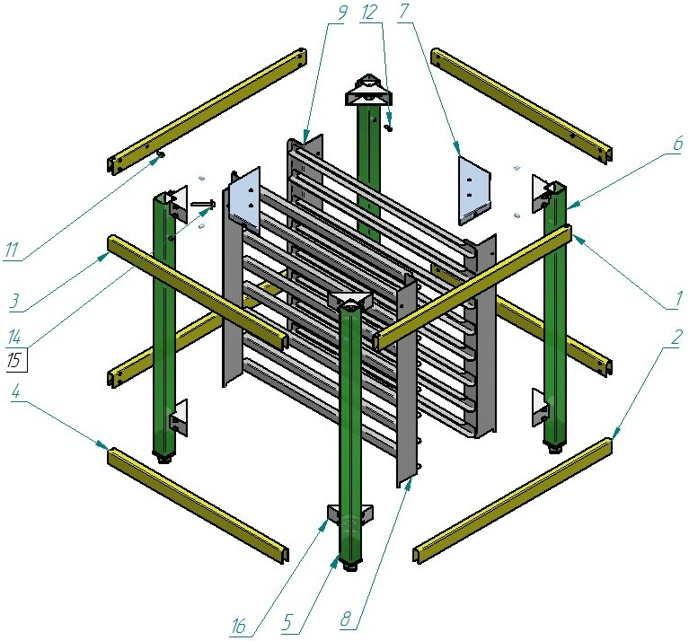
Присоедините к стяжкам поз. 1 и поз. 3 ножку поз. 5 с внешней стороны и угловой крепеж поз. 16 с внутренней стороны и стяните их друг с другом с помощью винта поз. 14 с шайбой поз. 15, не затягивая винт до конца. Остальные ножки поз. 5 и поз. 6 закрепите аналогичным образом. Затяните все винты до конца.

2. Присоедините косынку поз. 7 к стяжкам и закрепите ее с помощью двух болтов поз. 11. Установите вторую косынку диагонально противоположной аналогичным образом.
3. Переверните конструкцию на бок и закрепите остальные стяжки описанным в п.1 способом, при этом стяжки одинаковой длины должны находиться друг под другом.
4. Установите собранную конструкцию на ножки. Установите держатель полок поз. 8 и 9, зафиксируйте его двумя болтами поз.12.

Внимание! Полки обоих держателей должны смотреть друг на друга.
5. Установите Столешницу поз. 10 на полученную конструкцию и закрепите ее четырьмя винтами поз. 13.
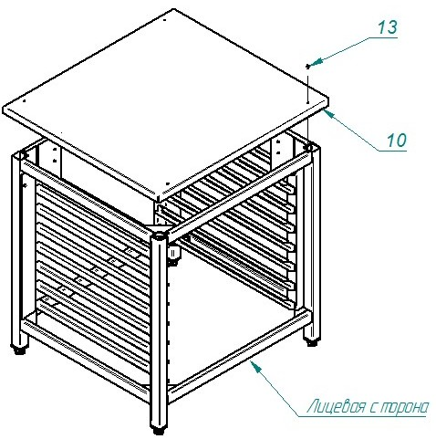
6. Внешний вид подставок ПК-8, ПК-8-01, ПК-8-02 в сборе.

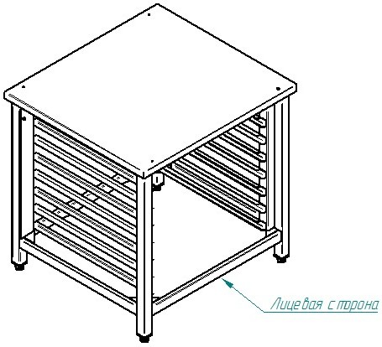
Примечание: сборка вышеуказанных подставок осуществляется
аналогично друг другу, разница в габаритных размерах.

5 ПОДГОТОВКА подставки К РАБОТЕ

После установки подставки на предусмотренное место необходимо проверить уровнем горизонтальное положение столешницы и при необходимости произвести регулировку ножек по высоте.
Для ухода за наружными поверхностями подставки рекомендуется применять чистящее средство для нержавеющих сталей. Очищенные поверхности протрите сухой тряпкой.

6 СВИДЕТЕЛЬСТВО О ПРИЕМКЕ

Подставка ПК-8, ПК-8-01, ПК-8-02 (нужное подчеркнуть) соответствует ТУ 5600-022-01439034-2008 и признана годной для эксплуатации.
Дата выпуска __________________________________________________
______________________________________________________________________ личные подписи (оттиски личных клейм) должностных лиц предприятия, ответственных за приемку изделия

7 СВИДЕТЕЛЬСТВО О КОНСЕРВАЦИИ

Подставка ПК-8, ПК-8-01, ПК-8-02 (нужное подчеркнуть) подвергнута на ОАО «Чувашторгтехника» консервации согласно требованиям ГОСТ 9.014.
Дата консервации

Консервацию произвел ________________ ___
(подпись)
Изделие после консервации принял
(подпись)

8 СВИДЕТЕЛЬСТВО ОБ УПАКОВКЕ

Подставка ПК-8, ПК-8-01, ПК-8-02 (нужное подчеркнуть) упакована ОАО «Чувашторгтехника» согласно требованиям, предусмотренным конструкторской документацией.
Дата упаковки М. П.
(подпись)
Упаковку произвел
(подпись)
Изделие после упаковки принял
(подпись)

9 ГАРАНТИИ ИЗГОТОВИТЕЛЯ

Гарантийный срок эксплуатации подставки - 1 год со дня ввода в эксплуатацию.
Гарантийный срок хранения 1 год со дня изготовления.
Срок службы подставки – 10 лет.
В течение гарантийного срока предприятие-изготовитель гарантирует безвозмездное устранение выявленных дефектов изготовления и замену вышедших из строя составных частей подставки, произошедших не по вине потребителя, при соблюдении потребителем условий транспортирования, хранения и эксплуатации изделия.
Гарантия не распространяется на случаи, когда подставка вышла из строя по вине потребителя в результате несоблюдения требований, указанных в паспорте.
Время нахождения подставки в ремонте в гарантийный срок не включается.
В случае невозможности устранения на месте выявленных дефектов предприятие-изготовитель обязуется заменить дефектную подставку.
Все детали, узлы и комплектующие изделия, вышедшие из строя в период гарантийного срока эксплуатации, должны быть возвращены заводу-изготовителю подставки для детального анализа причин выхода из строя и своевременного принятия мер для их исключения.
Рекламация рассматривается только в случае поступления отказавшего узла, детали или комплектующие изделия с указанием номера подставки, срока изготовления и установки.

10 СВЕДЕНИЯ О РЕКЛАМАЦИЯХ

Рекламации предприятию-изготовителю предъявляются потребителем в порядке и сроки, предусмотренные Федеральным законом «О защите прав потребителей» от 09.01.1996 г. с изменениями и дополнениями от 17.12.1999, 30.12.2001, 22.08.2004, 02.10.2004. 21.12.2004, 27.07.2006, 16.10.2006, 25.11.2006, 25.10.2007, 23.07.2008 г., Гражданским кодексом РФ (части первая от 30.11.1994 г. № 51-ФЗ, вторая от 26.01.1996 г. № 14-ФЗ, третья от 26.11.2001 г. №146-ФЗ, четвертая от 18.12.2006 г. № 230-ФЗ) с изменениями и дополнениями от 26.12, 20.02, 12.08. 1996 г., 24.10.1997 г., 08.07, 17.12.1999 г., 16.04, 15.05, 26.11.2001 г., 21.03,14.11, 26.11. 2002 г., 10.01, 26.03, 11.11, 23.12.2003 г., 29.06, 29.07, 02.12, 29.12, 30.12.2004 г., 21.03, 09.05, 02.07, 18.07, 21.07.2005 г., 03.01, 10.01, 02.02, 03.06, 30.06, 27.07, 03.10, 04.12, 18.12, 29.12, 30.12.2006 г., 26.01, 05.02, 20.04, 26.06, 19.07, 24.07, 02.10, 25.10, 04.11, 29.11, 01.12, 06.12.2007 г., 24.04, 29.04, 13.05, 30.06, 14.07, 22.07, 23.07, 08.07, 08.11, 25.12, 30.12.2008 г., 09.02.2009 г., а также Постановлением Правительства РФ от 19.01.1998 г. № 55 «Об утверждении Правил продажи отдельных видов товаров, перечня товаров длительного пользования, на которые не распространяются требования покупателя о безвозмездном предоставлении ему на период ремонта или замены аналогичного товара, и перечня непродовольственных товаров надлежащего качества, не подлежащих возврату или обмену на аналогичный товар других размера, формы, габарита, фасона, расцветки или комплектации» (с изменениями от 20.10.1998 г., 02.10.1999 г., 06.02.2002 г., 12.07.2003 г., 01.02.2005 г., 08.02, 23.05, 15.12. 2006 г., 27.03.2007 г., 27.01.2009 г.).

Рекламации направлять по адресу:
Чувашская Республика,
г. Чебоксары,
Базовый проезд, 28.
Тел./факс: (8352) 56-06-26, 56-06-85.

Тел. горячей линии (срочная телефонная техническая поддержка) -
(8352) 24-03-11

11 СВЕДЕНИЯ ОБ УТИЛИЗАЦИИ

При подготовке и отправке подставки на утилизацию необходимо разобрать и рассортировать составные части подставки по материалам, из которых они изготовлены.

ВНИМАНИЕ! Конструкция подставки постоянно совершенствуется, поэтому возможны незначительные изменения, не отраженные в настоящем паспорте.

12 СВЕДЕНИЯ О ХРАНЕНИИ И ТРАНСПОРТИРОВАНИИ

Хранение подставки должно осуществляться в транспортной таре предприятия изготовителя по группе условий хранения 4 по ГОСТ 15150.
Срок хранения не более 12 месяцев.
При сроке хранения свыше 12 месяцев владелец подставки обязан произвести переконсервацию крепежных изделия по ГОСТ 9.014.
Упакованную подставку следует транспортировать железнодорожным, речным, автомобильным транспортом в соответствии с действующими правилами перевозки на этих видах транспорта. Морской и другие виды транспорта применяются по особому соглашению.
Условия транспортирования в части воздействия климатических факторов – группа 4 по ГОСТ 15150, в части воздействия механических факторов – С по ГОСТ 23170.
Погрузка и разгрузка подставки из транспортных средств должна производиться осторожно, не допуская ударов и толчков.

ВНИМАНИЕ! Складирование упакованных подставок для хранения и транспортирования допускается не более чем в пять ярусов по высоте.

